Hướng dẫn tìm màn hình khóa Spotlight của Windows 10
Nếu bạn có mặc định của Windows 10, tính năng Spotlight được bật. Một số bức ảnh chất lượng cao trên Spotlight là những bức ảnh thiên nhiên trong khi những bức ảnh khác là hình ảnh của các thành phố lớn trên thế giới. Có những hình ảnh có thể thay đổi vài lần một ngày. Nhưng nếu bạn nhìn thấy một hình ảnh mà bạn thích và muốn giữ nó làm hình nền? Windows lưu những bức ảnh bằng cách để nó ở một thư mục ẩn. Nhưng với một chút thời gian, bạn có thể tìm thấy chúng, lưu chúng và thậm chí sử dụng chúng làm hình nền cho máy tính để bàn.
Và đây là cách tìm màn hình khóa Spotlight của Windows 10.
1. Nhấp vào view trong File Explorer.
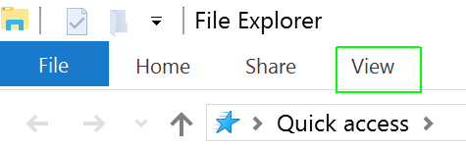
2. Nhấp vào Tùy chọn. Một cửa sổ Folder Options sẽ xuất hiện.
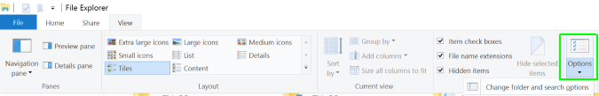
3. Nhấp vào view tab.
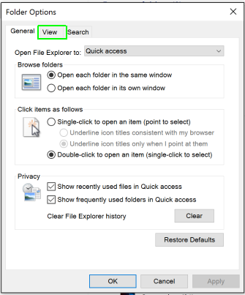
4. Chọn “Show hidden files, folders and drives” và nhấp vào Áp dụng.
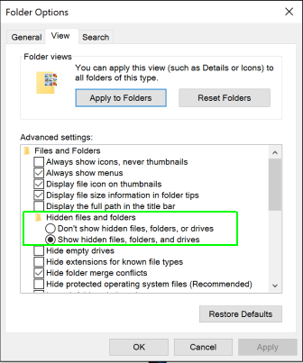
5. Đi tới PC này> Đĩa cục bộ (C :)> Người dùng> [USERNAMENAME của bạn> AppData> Local> Packages > Microsoft.Windows.ContentDeliveryManager_cw5n1h2txyewy> LocalState> Assets
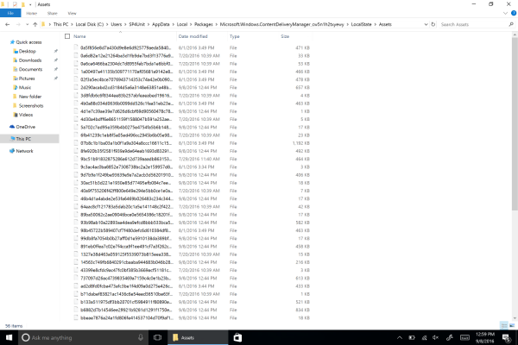
6. Sao chép các tệp lớn gần đây nhất vào một tệp khác (ví dụ: hình ảnh).
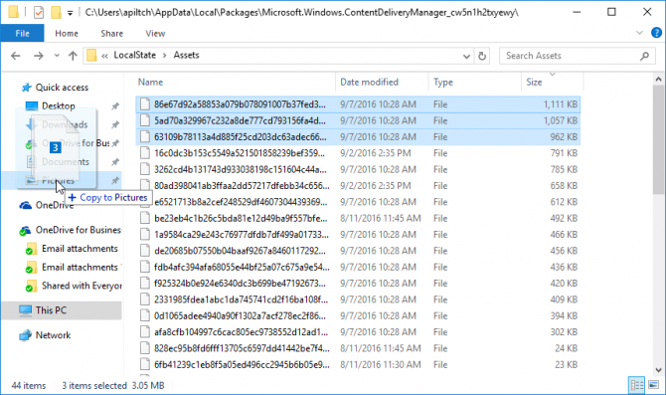
7. Đổi tên các tập tin và đuôi tập tin .jpg vào cuối tên của chúng.
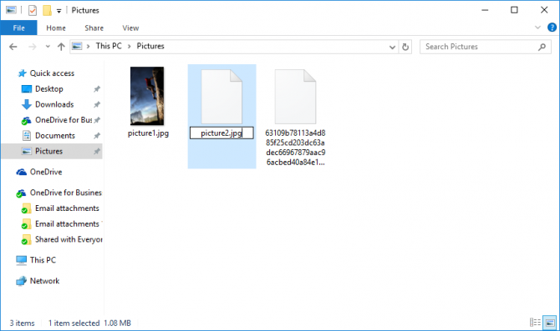
Bằng cách tìm màn hình khóa Spotlight của Windows 10. Giờ đây, bạn có thể xem ảnh trong bất kỳ trình xem hoặc trình chỉnh sửa hình ảnh nào bạn muốn.

